BÀI TUYÊN TRUYỀN PHÒNG CHỐNG BỆNH MÙA ĐÔNG XUÂN
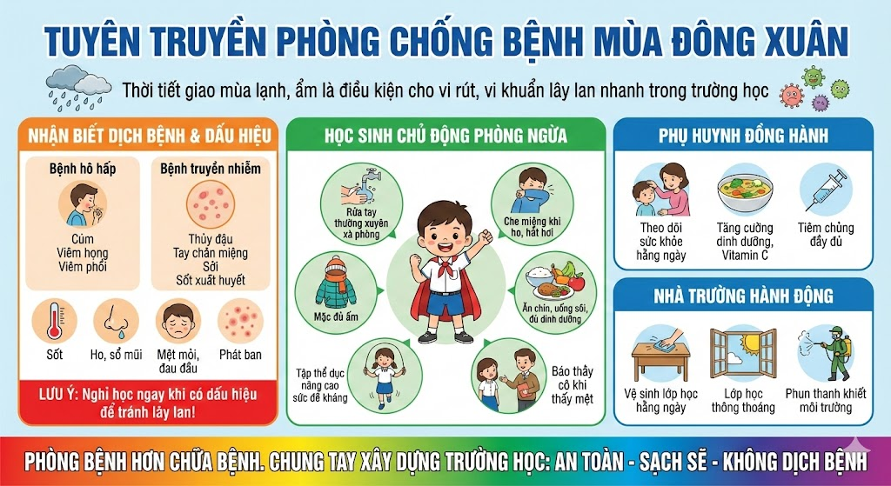
Kính thưa quý thầy cô giáo, các bậc phụ huynh và các em học sinh thân mến!
Mùa đông xuân là thời điểm giao mùa, thời tiết thay đổi thất thường: sáng sớm và tối trời lạnh, ban ngày có thể ấm hơn; độ ẩm không khí cao, mưa phùn kéo dài. Đây là điều kiện thuận lợi để vi rút, vi khuẩn phát triển và lây lan nhanh, đặc biệt trong môi trường trường học – nơi tập trung đông học sinh.
Ở lứa tuổi tiểu học, sức đề kháng của các em còn chưa hoàn thiện, ý thức tự bảo vệ sức khỏe chưa cao nên nguy cơ mắc bệnh càng lớn. Vì vậy, việc tuyên truyền và thực hiện nghiêm túc các biện pháp phòng chống bệnh mùa đông xuân là nhiệm vụ quan trọng của toàn thể nhà trường, phụ huynh và học sinh.

I. CÁC BỆNH THƯỜNG GẶP TRONG MÙA ĐÔNG XUÂN
1. Bệnh đường hô hấp
- Bệnh cúm mùa
- Bệnh viêm họng, viêm amidan
- Bệnh viêm phế quản, viêm phổi
Các bệnh này lây truyền chủ yếu qua đường hô hấp khi người bệnh ho, hắt hơi, nói chuyện; qua tiếp xúc tay – miệng hoặc dùng chung đồ dùng cá nhân.
2. Bệnh truyền nhiễm khác
- Bệnh thủy đậu
- Bệnh tay chân miệng
- Bệnh Sởi
- Bệnh quai bị
- Bệnh sốt xuất huyết
Những bệnh này có thể lây lan nhanh trong lớp học nếu không được phát hiện và cách ly kịp thời.

II. DẤU HIỆU NHẬN BIẾT SỚM
Phụ huynh và giáo viên cần chú ý các biểu hiện sau ở học sinh:
- Sốt, ho, sổ mũi, đau họng
- Mệt mỏi, chán ăn
- Phát ban, nổi mụn nước
- Đau đầu, buồn nôn
Khi có các dấu hiệu trên, cần cho học sinh nghỉ học để theo dõi và điều trị, tránh lây lan cho các bạn khác.

III. BIỆN PHÁP PHÒNG CHỐNG CỤ THỂ

1. Đối với học sinh

- Rửa tay thường xuyên bằng xà phòng và nước sạch, đặc biệt trước khi ăn và sau khi đi vệ sinh.

- Che miệng, che mũi bằng khăn giấy hoặc khuỷu tay khi ho, hắt hơi. Không dùng chung cốc nước, khăn mặt, bình nước cá nhân.

- Mặc đủ ấm khi trời lạnh: áo ấm, tất, khăn quàng, mũ.
- Ăn chín, uống sôi; không ăn quà vặt không đảm bảo vệ sinh.
- Tham gia tập thể dục nhẹ nhàng để tăng cường sức đề kháng.
- Báo ngay cho thầy cô khi cảm thấy mệt hoặc có biểu hiện bất thường.

2. Đối với phụ huynh
- Theo dõi sức khỏe con em hằng ngày trước khi đến trường.
- Không cho trẻ đến lớp khi đang sốt hoặc nghi ngờ mắc bệnh truyền nhiễm.
- Đảm bảo chế độ dinh dưỡng đầy đủ: tăng cường rau xanh, trái cây giàu vitamin C, thực phẩm giàu đạm.
- Nhắc nhở con giữ ấm cơ thể, ngủ đủ giấc.
- Đưa trẻ đi tiêm chủng đầy đủ theo khuyến cáo của ngành y tế.

3. Đối với nhà trường
- Thực hiện vệ sinh lớp học hằng ngày: lau bàn ghế, tay nắm cửa, đồ dùng học tập.
- Đảm bảo lớp học thông thoáng, đủ ánh sáng.
- Tổ chức tuyên truyền, phun hóa chất diệt muỗi, đảm bảo các khu vực vệ sinh, hệ thống thoát nước luôn sạch sẽ.
- Theo dõi sĩ số lớp học; kịp thời báo cáo khi có nhiều học sinh nghỉ ốm.
- Phối hợp với cơ quan y tế địa phương để xử lý khi có dịch bệnh xảy ra.

IV. NÂNG CAO Ý THỨC – TRÁCH NHIỆM CỘNG ĐỒNG
Phòng bệnh hơn chữa bệnh. Mỗi học sinh là một “chiến sĩ nhỏ” trong công tác bảo vệ sức khỏe bản thân và cộng đồng. Mỗi thầy cô giáo là một tuyên truyền viên tích cực. Mỗi phụ huynh là một người đồng hành quan trọng cùng nhà trường.
Hãy cùng nhau xây dựng môi trường học đường: An toàn. Sạch sẽ. Thân thiện. Không có dịch bệnh
Kính thưa quý thầy cô và các em học sinh!
Mùa đông xuân sẽ không còn là nỗi lo nếu chúng ta chủ động phòng ngừa. Vì sức khỏe của chính mình và của mọi người xung quanh, mỗi chúng ta hãy nghiêm túc thực hiện các biện pháp phòng chống bệnh.
Chúc các thầy cô mạnh khỏe, chúc các em học sinh luôn chăm ngoan, học giỏi và tràn đầy năng lượng trong năm học này.
Đồng Thịnh, ngày 02 tháng 03 năm 2026
NGƯỜI TỰC HIỆN
Nhân viên Y tế

TỐNG VĂN LÂM

